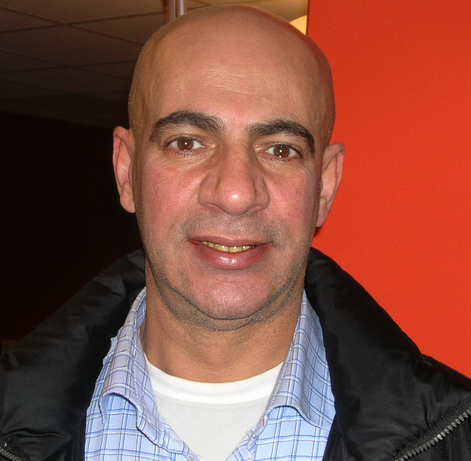
CV
Ihsan Khalaf
560701-6093
Oslogatan 34, 4tr.
164 31 Kista
Telefon(Mobil): 072 654 74 05
E-mail: ih.khalaf@hotmail.com

Allmän profil
Jag är social, positiv, lättlärd, nyfiken och snabb.

Arbetslivserfarenhet
2010 –2016 Ibis hotell, kok
2010 – 2013 Restaurang assistent Bemanning företag
2008 – 2009 Restaurang assistent Bemanning företag
2003 – 2007 Kock och pizzabagare, servitör, Restaurang Fyrkanten, Hofors
2003 Arbetspraktik på livsmedelslager i Stockholm
1999 – 2003 Restaurangbiträde, Emica, SR, SVT
1999 – 2000 Projektanställd Kista stadsdelsförvaltning, upprustning och renovering innefattande snickerier och målning
1992 – 1999 Eget företag, Restaurang i Åre och Solna
1992, 6 mån. Skogsarbetare, Åre
1990 – 1992 Tryckare, offset i Åre

Utbildning
2010 – 2011 Restaurangskola, Sundbyberg, Kok utbildning
1992 Järpen skola, SFI, Svenska som andra språk
1974 – 1978 Civilekonom, 4 årig universitets utbildning Basra Irak

Övrigt
Truckkort A2, A3, A4

Språkkunskaper
Svenska: goda kunskaper i tal och skrift
Engelska: grundläggande kunskaper
Arabiska: modersmål

Personligt
Jag tycker om att läsa och titta på fotboll och spela schack.

Referenser
Finns och lämnas gärna vid begäran.

